# 3 FRAME BY FRAME & LIP SYNCHRONIZATION

|  |  |  |
| --- | --- | --- |
| **NIM** | : | 2118006 |
| **Nama** | : | Mikhael Christian |
| **Kelas** | : | A |
| **Asisten Lab** | : | Naufal Dhiaurrafif (2218059) |
| **Baju Adat** | : | Baju Adat Sangkarut (Kalimantan Tengah-Indonesia Barat) |
| **Referensi** | : | https://youtu.be/TEvqtuRAHuw?si=YIZrlB6z_cioTbEi |

## Tugas 3 : Membuat Frame By Frame & Lip Synchronization

1. **Membuat Animasi Frame by Frame**
2. Buka Adobe Animate CC, pilih *Open* untuk membuka project BAB 3 yang sudah dibuat sebelumnya.

### 3.1 Membuat *Project* Sebelumnya

1. Tampilan halaman *Project* BAB 2 di Adobe Animate CC.

### 3.2 Tampilan *Project* Sebelumnya

1. *Save As* terlebih dahulu, isikan nama sesuai keinginan.

### 3.3 Simpan *Project*

1. Sebelum masuk ke praktik pembuatan *frame by frame*, kita akan membuat bagian bayangan dari karakter terlebih dahulu. Pada bagian layer *Character* klik kanan dan pilih *Duplicate Layers*.

### 3.4 *Duplicate Layer Character*

1. Posisikan *layer* *Duplicate* dibawah *layer Character*. Ubah namanya menjadi ‘Bayangan’ dan kunci *layer* “Character”.

### 3.5 Posisikan dan Ubah Nama *Layer*

1. Klik *Frame* 1 *Layer* Bayangan , ubah bentuk objek Bayangan Karakter seperti di bawah ini menggunakan *Free Transform Tool* (Q).

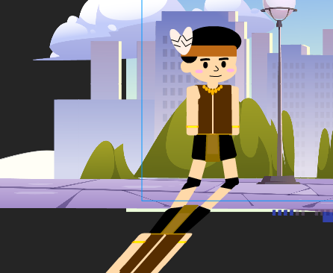

### 3.6 Ubah Bentuk Objek *Layer* Bayangan

1. Klik *Frame* 1 *layer* ‘Bayangan’, pergi ke *Properties* > *Filter* kemudian *Add Filter* dan pilih *Drop Shadow*.

### 3.7 Tambahkan *Filter* *Drop Shadow*

1. Pada *Filter Drop Shadow*, ubah *Strength* menjadi 50% dan centang *Hide Object*.

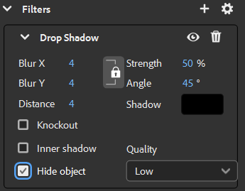

### 3.8 Atur *Filter* *Drop Shadow*

1. Hasilnya akan terlihat seperti ini.

### 3.9 Hasil Tampilan

1. Klik kanan *Frame* 1 *layer* ‘Bayangan’ pilih *Copy Frame*. Kemudian klik *Frame* 215 *layer* ‘Bayangan_Karakter’, klik kanan pilih *Paste and Overwrite Frames*.

### 3.10 *Copy Frrame Layer* Bayangan

1. Tetap berada di *Frame* 215, sekarang geser objek bayangan dari kiri ke kanan hingga sejajar dengan objek karakter.

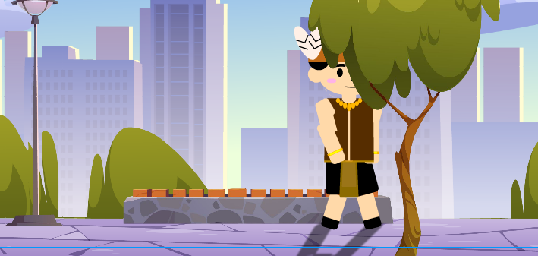

### 3.11 Geser Objek bayangan

1. Buat *Layer* Baru diatas *layer* Jalan bernama Burung.

### 3.12 Buat *Layer* Burung

1. Pada *Frame* 1 *layer* Burung, Klik *File*, pilih *Import* > *Import to Stage* untuk meng*import* gambar bahan.

### 3.13 *Import* Gambar Bahan

1. Pilih *file* gambar lalu klik *open*.

### 3.14 Pilih Objek Gambar

1. Pada *Tools Bar* pilih *Window* dan atur nilai posisi objek ‘Burung’ menjadi -30.

### 3.15 Atur *Layer Depth* Burung

1. Sementara biarkan ukurannya besar. Kemudian klik kanan gambar tersebut, pilih *Convert to Symbol* dan ubah namanya menjadi ‘Burung’ serta *Type* nya menjadi *Graphic*.

### 3.16 *Convert to Symbol* pada Burung

1. *Double* klik gambar Burung tersebut, disini kita akan membuat sebuah animasi *frame by frame* Burung.

### 3.17 *Double Click* pada Burung

1. Pastikan *Frame* 2 sudah diklik, kemudian *insert keyframe*, kemudian lakukan *Import* dan pilih file gambar dengan nama ‘.png’, lalu pilih *Open*.

### 3.18 *Import* Gambar Burung Selanjutnya

1. Maka setiap gambar akan terpisah dalam setiap *frame*.

### 3.19 Tampilan *Frame*

1. Kemudian cek pada *frame*, jika terdapat objek burung yang tertimpa maka hapus salah satu *object* burung.

### 3.20 Hapus Salah Satu *Object* Burung

1. Blok *keyframe* ke-2 sampai 6, kemudian *drag* ke kanan dengan jarak 2 *frame*. Lakukan hal yang sama pada *keyframe* ke-3 dan seterusnya dengan jarak 2 *frame*.

### 3.21 *Drag Frame*

1. Kembali ke *scene* 1, kecilkan ukuran *object* Burung.

### 3.22 Kecilkan Objek Burung

1. Kemudian pada *frame* 215, *Insert Keyframe*.

### 3.23 *Insert Keyframe Layer* Burung

1. Geser *object* Burung seperti di bawah ini pada *frame* 215.

### 3.24 Geser Objek Burung

1. Kemudian diantara *frame* 1-215, klik kanan salah satu *frame*, kemudian *Create Classic Tween*.

### 2.25 *Create Classic Tween* pada *Layer* Burung

1. Tekan *Ctrl* + *Enter* untuk melihat hasil animasi.

### 3.26 Hasil Animasi *Frame by Frame*

1. **Membuat Lip Synchronization**
2. Pada *Layer Character*, *Double* Klik pada Character untuk masuk ke *Scene* Character.

### 3.27 *Scene* Character

1. *Double* klik terus pada bagian mulut, untuk masuk ke *Scene* seperti di bawah ini dan gunakan *Free Transform Tools* (Q) untuk menghapus bagian mulut.

### 3.28 Menghapus Mulut

1. Kembali ke *Scene* Character. Kemudian buat *layer* baru bernama Mulut.

### 3.29 Buat *Layer* Baru Bernama Mulut

1. Pada *frame* 1 *layer* mulut, pilih *File* > *Import* > *Import to Stage*.

### 3.30 *Import* Gambar Mulut

1. Cari folder *file* Mulut, buka dan pilih gambar bernama ‘1.png’, jika sudah pilih *Open*.

### 3.31 Pilih Gambar Mulut

1. Karena gambar terdeteksi sebagai *sequence* yang berurutan, maka klik saja *No* pada kotak dialog seperti di bawah ini.

### 3.32 Tekan *No* pada Kotak Dialog

1. Sementara biarkan ukurannya besar. Kemudian klik kanan gambar tersebut, pilih *Convert to Symbol* dan atur seperti di bawah ini.

### 3.33 *Convert to Symbol* Mulut

1. Klik *frame* 2 *layer* ‘Layer_1’ dan klik kanan > *Insert Blank Keyframe*.

### 3.34 *Insert Blank Keyframe*

1. Kemudian pilih *File* cari folder *file* Mulut, buka dan pilih gambar bernama ‘2.png’, jika sudah pilih *Open*.

### 3.35 Pilih Gambar Mulut

1. Gambar akan terdeteksi sebagai *sequence* berurutan, pilih *Yes*, maka gambar mulut akan berada pada *keyframe* tersendiri.

### 3.36 Tekan *Yes* pada Kotak Dialog

1. Kembali ke *Scene* Character, kemudian perkecil ukuran mulut dan posisikan gambar mulut pada wajah.

### 3.37 Sesuaikan Ukuran Mulut

1. Buat *Layer* baru diatas *layer* mulut, beri nama Audio.

### 3.38 Buat *Layer* dengan Nama Audio

1. Lakukan *Import* dan cari *file* audio bernama ‘Voice.wav’.

### 3.39 *Import* Audio

1. Klik pada gambar mulut, kemudian pada *properties* pilih *Lip Syncing*. Maka akan muncul jendela *Lip Sync*, klik bagian ‘Ah’ maka yang sebelumnya sudah memasukkan gambar mulut akan otomatis muncul.

### 3.40 Tekan *Lip Syncing*

1. Masukkan satu persatu gambar tersebut sesuai urutan, kemudian pada *Sync with Audio* pilih *layer* ‘Audio’ yang sudah di*import* *file* audio sebelumnya. Klik *Done*, maka adobe animate akan otomatis mensiknkronkan gerakan mulut sesuai dengan audio.

### 3.41 Masukkan Gambar Mulut Sesuai Urutan

1. Setelah dilakukan *Lip Synchronization* hasilnya akan seperti ini.

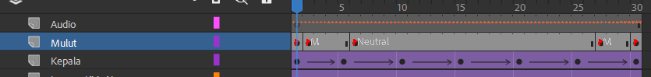

### 3.42 Tampilan Setelah Sinkronisasi

1. Kembali ke *Scene* 1, dan buat *layer* baru bernama Audio. Kemudian *Import* dan cari file bernama ‘voice.wav’, jika sudah pilih *Open*.

### 3.43 *Import* Audio pada Scene 1

1. Akan muncul window seperti ini, pilih *replace existing items*. Kemudian *OK*.

### 3.44 Pilih *Replace* pada Kotak Dialog

1. Tekan *Ctrl* + *Enter* untuk melihat hasil animasi.

### 3.45 Hasil Animasi